**เรือเจ้าพระยา ครุยส์**

ล่องเจ้าพระยารับประทานอาหารค่ำบนเรือ เจ้าพระยา ครุยส์

เวลา 19.15 – 21.15 น. (2 ชั่วโมง) ท่าเรือเอเชียทีค เดอะริเวอร์ฟร้อนท์

*เปิดบริการทุกวัน*

*เรือเจ้าพระยา ครุยส์* เป็นหนึ่งใน Luxury Cruise ที่สะดวกสบาย หรูหรา มีระดับ เพียงย่างก้าวแรกของท่านบนเรือ ท่านจะได้สัมผัสกับกลิ่นอายวัฒนธรรมไทยด้วยการตกแต่งเรือแบบไทยประยุกต์ที่ประณีต อ่อนช้อย โดดเด่น และมีเอกลักษณ์ เคล้าคลอกับเสียงดนตรีไทยอันไพเราะ พร้อมทั้งการต้อนรับและบริการอันอบอุ่นเต็มไปด้วยมิตรไมตรีเสน่ห์อย่างไทย

อิ่มเอมไปกับอาหารบุฟเฟต์นานาชาติ และอาหารไทยเลิศรส พร้อมชาและกาแฟให้ท่านได้เพลิดเพลิน รื่นรมย์ไปกับดนตรีจากนักร้องมืออาชีพและการแสดงอื่นๆ หลากหลายรูปแบบ

*เรือเจ้าพระยาครุยส์* เป็นเรือขนาด 2 ชั้น รองรับผู้โดยสารได้ประมาณ 450 ท่าน โดยชั้น 1 เป็นห้องแอร์และหัวเรือเปิดโล่ง / ชั้น 2 open air (มีหลังคาและด้านข้างเปิดโล่ง)

**โปรแกรมการล่องเรือ**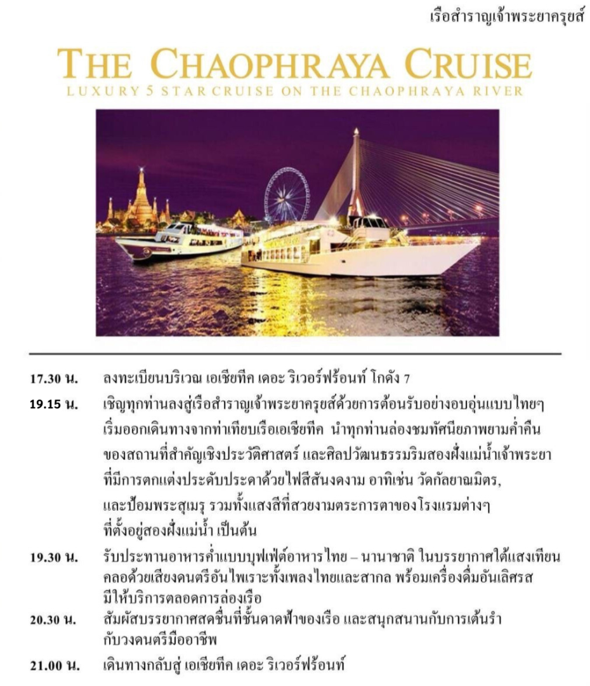

อัตราค่าบริการ

|  |  |  |  |
| --- | --- | --- | --- |
|  | ราคาปกติ | ราคาพิเศษชาวต่างชาติ | ราคาพิเศษชาวไทย |
| ผู้ใหญ่ |  | 1,400 บาท/ท่าน | 970 บาท/ท่าน |
| เด็ก(อายุ 5-10 ปี) ส่วนสูงไม่เกิน 100 ซม. |  | 1,000 บาท/ท่าน | 870 บาท/ท่าน |

 หมายเหตุ อัตรานี้ไม่รวมวันเทศกาลต่างๆ , วันหยุดสำคัญ , ปีใหม่ อาจไม่ได้แจ้งไว้ล่วงหน้า กรุณาโทรสอบถามอีกครั้ง

อัตรานี้รวม 1. รำกลองยาวต้อนรับ 2. โชว์การแสดงรำไทย 3. ดนตรีสดโดยนักร้องมืออาชีพ 4. เครื่องดื่มต้อนรับ 5. อาหารบุฟเฟต์ไทย ซีฟู้ด นานาชาติ 6. น้ำเปล่า ชาร้อน กาแฟร้อน 7. มินิเค้กสำหรับวันเกิดพร้อมของขวัญเล็กๆจากเรือ (ภายในเดือนเกิด) 8. Mocktail Chaophraya Dream ท่านละ 1 แก้ว สำหรับฉลองครบรอบแต่งงาน

อัตรานี้ไม่รวม 1.ค่าใช้จ่ายอื่นๆ ที่สั่งเพิ่มบนเรือ 2.รถรับ-ส่ง 3.ภาษีมูลค่าเพิ่ม 7%

*อัตราค่าบริการนี้ไม่สามารถไช้ได้ในช่วงเทศกาลต่างๆ ที่ทางเรือจัดงานพิเศษขึ้น เช่น วันวาเลนไทน์ วันแม่ วันลอยกระทง วันปีใหม่ ฯลฯ

*ไม่สามารถนำเบียร์ขึ้นเรือได้ หากนำเหล้าหรือไวน์ขึ้นเรือ เสียค่าเปิดขวด 500 บาท/ขวด

 ข้อแนะนำ

– กุ้งแม่น้ำนึ่ง

เค้กวันเกิด

*เค้กสามารถเปลี่ยนแปลงได้ตามความเหมาะสม โดยไม่ต้องแจ้งให้ทราบล่วงหน้า

*เงื่อนไขการรับเค้กฟรี* สำหรับลูกค้าที่มีวันเกิดภายในเดือนที่ใช้บริการ แจ้งชื่อเจ้าของวันเกิดตอนที่จองและแสดงเอกสารยืนยันวันเกิดที่จุดลงทะเบียนรับบัตร เช่น บัตรประชาชน รูปถ่ายสูติบัตร หรือเอกสารอื่นๆที่แสดงวันเกิด

สถานที่ขึ้นเรือ

เอเชียทีค เดอะริเวอร์ฟร้อนท์ อยู่ระหว่างซอยเจริญกรุง 72-76 มีลานจอดรถ เอเชียทีคยังเป็นแหล่งรวมร้านค้า ร้านอาหาร สถาปัตยกรรม ให้ทุกท่านได้เดินเล่น ถ่ายรูปในโซนต่างๆ ระหว่างที่รอเรือได้ค่ะ

ขั้นตอนการจองเรือ

1. ลูกค้าแจ้งวันที่ใช้บริการ ชื่อผู้จองหรือผู้ติดต่อ เบอร์ติดต่อ จำนวนท่าน และความต้องการพิเศษอื่นๆ  
2. บริษัทฯเช็คที่นั่งเบื้องต้น  
3. หากที่นั่งยังว่าง บริษัทฯจะส่ง SMS แจ้งเลขที่บัญชีและยอดโอนให้ลูกค้า (ที่นั่งจะยังไม่ได้ทำการจองจนกว่าลูกค้าจะโอนชำระเงินเต็มจำนวน)  
4. หลังจากลูกค้าโอนและโทรแจ้งบริษัทฯ บริษัทฯดำเนินการจอง หากที่นั่งเต็มแล้ว บริษัทฯจะทำการโอนเงินคืนลูกค้า  
5. บริษัทฯรอเอกสารยืนยันการจอง จากทางเรือ  
6. เมื่อได้เอกสารยืนยัน บริษัทฯจะส่ง SMS ยืนยันการจองโดยระบุสถานที่วันเวลา ชื่อลูกค้า จำนวนลูกค้า

เงื่อนไขการจอง

1. หากลูกค้าไม่มาขึ้นเรือตามกำหนด จะถือว่าลูกค้ายกเลิกการใช้บริการ  
   2. ราคานี้เป็นราคาโปรโมชั่น ลูกค้าไม่สามารถเปลี่ยนวันเดินทางและ/หรือยกเลิกการใช้บริการและ/หรือลดจำนวนผู้ใช้บริการ(โดยขอเงินคืน)ได้  
   3. ไม่มีการคืนเงินทุกกรณี

THE CHAOPHRAYA CRUISE

Dinner Cruise

Time: 19.15 – 21.15 hrs. (2 hours) Asiatique The Riverfront Pier

*Open Every day*

*The Chao Phraya Cruise* is one of the most comfortable, luxurious, and classy cruise. When you take your first step on board, you will be impressed by Thai culture, with Thai-modern decoration that is exquisite, distinctive, and unique, surrounded by beautiful Thai music, along with a warm welcome and service that is full of Thai charm and hospitality.

Indulge in a delicious Thai-international buffet with enjoyable tea and coffee. Enjoy music from professional singers and various other performances.

*The Chao Phraya Cruise* is a 2-storey cruise that accommodates approximately 450 passengers. The first floor is an air-conditioned room, and the front deck / the second floor is open-air (with a roof and open on the sides).

Dinner cruise

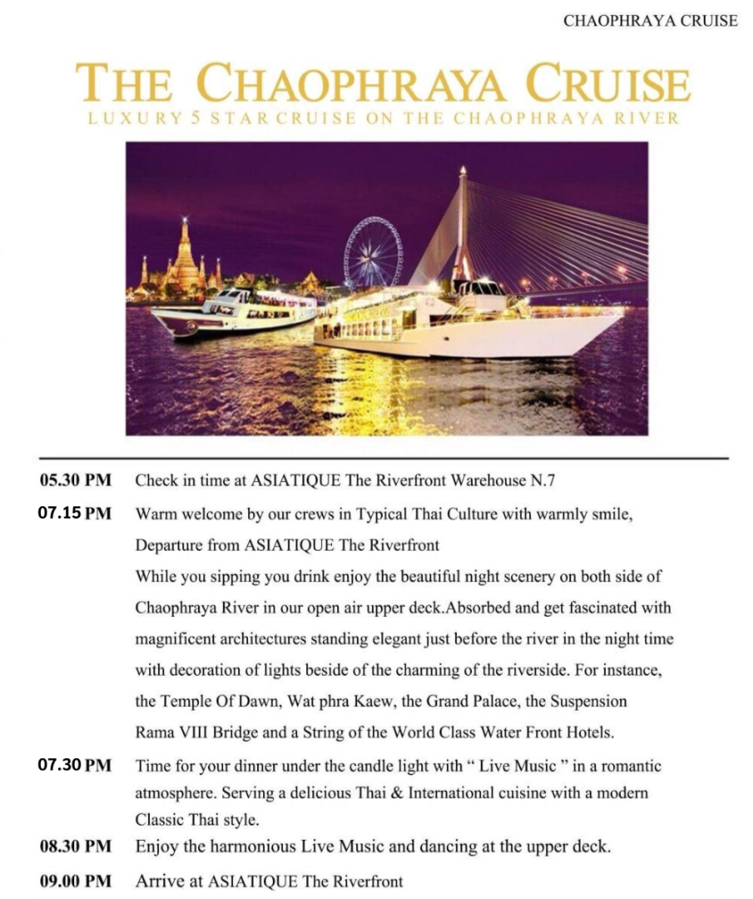

Service Fee

|  |  |  |  |
| --- | --- | --- | --- |
|  | Normal price | Special price for foreigner | Special price for Thais |
| Adult |  | 1,400 baht / person | 970 baht / person |
| Children (5-10 years old) height less than 100 cm. |  | 1,000 baht / person | 870 baht / person |

This rate includes : 1. Welcome long drum dance 2. Thai dance show 3. Live music by professional singers 4. Welcome drink 5. Thai seafood international buffet 6. Water, hot tea, hot coffee 7. Mini birthday cake with small gift (within the birth month) 8. Mocktail Chaophraya Dream 1 glass per person for wedding anniversary celebration

This rate does not include : 1. Other expenses added upon requests on the boat 2. Shuttle bus 3. VAT 7%

* This service fee cannot be applied during festivals. The boat holds special events, such as, Valentine’s Day, Mother’s Day, Loy Krathong Day, New Year’s Day, etc.

* Beer cannot be brought on board. If bringing liquor or wine onto the boat, the corkage fee is 500 baht/bottle.

Our Comment

– Steamed River Prawns

Birthday Cake

* Cake can be changed without prior notice.

* Conditions for free cake * Customer whose birthday is in the same month of the function date, can inform the crew by presenting any government document confirming the birthdate at the registration point to receive a small birthday cake.

Boarding Location

ASIATIQUE The Riverfront Night Bazaar, Soi Charoen Krung 72-76, Bangkok.

Reservation Process:

1. Pls.state your function date, your name and mobile phone number, group size, and any other special requests.
2. Preliminary vacancy check.
3. The payment-request form will be sent to your mobile phone. Pls. kindly inform us immediately after the payment is completed. Credit card is accepted. Local card and foreign card will be charged 3% and 4.5% respectively.
4. After the amount is received, the reservation is completed. In case of fully booked, full refund will be made.
5. After the boat confirms the booking. A confirmation SMS will be sent to your mobile phone. You can present the SMS at the registration conuter to receive the ticket.

Conditions:

1. No-show will be considered as a waive.
2. Since this is a promotional price, the function date cannot be changed or cancelled.
3. This service is non-refundable.

รายการอาหารบนเรือเจ้าพระยาครุยส์ (Menu)

*เมนูอาหารสามารถเปลี่ยนแปลงได้ตามความเหมาะสม โดยไม่ต้องแจ้งให้ทราบล่วงหน้า (The menu may be changed without prior notice)

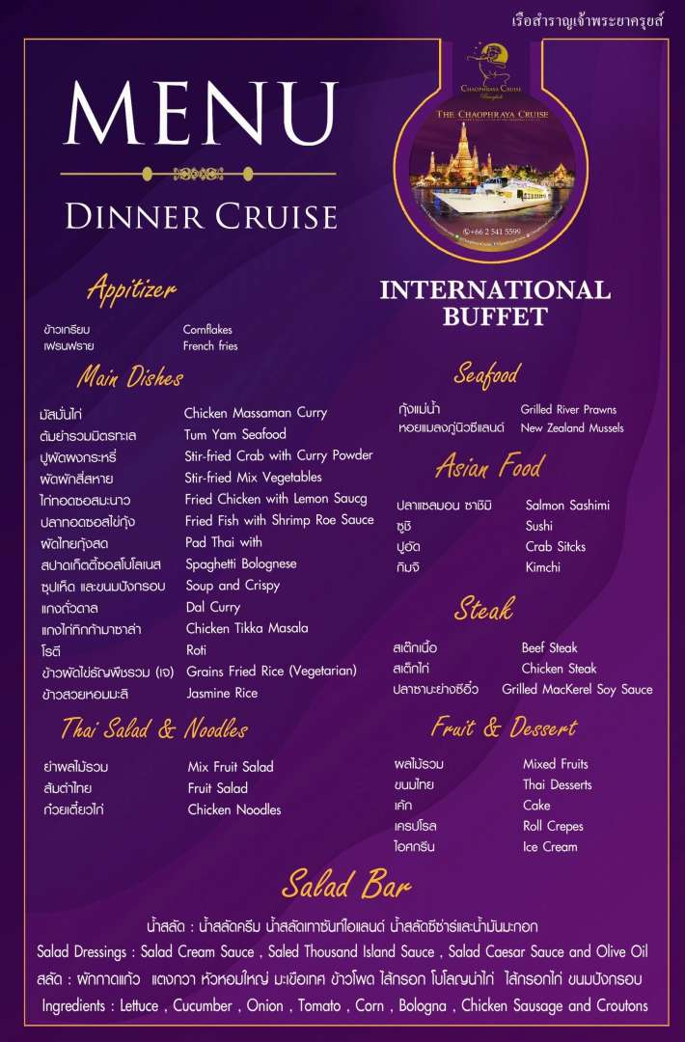

เค้กวันเกิด (Birthday Cake)

*กรณีมีวันเกิดจะได้เค้กและตุ๊กตาหมี รบกวนแจ้งล่วงหน้า

*In the event of a birthday, you will receive a cake and a teddy bear. Please notify me in advance

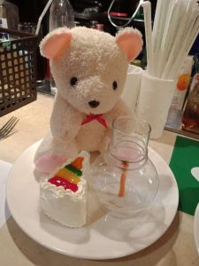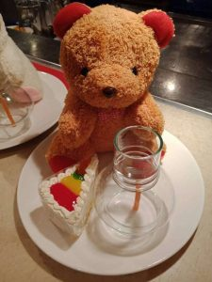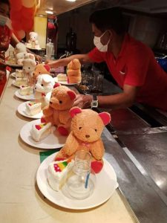

เส้นทางล่องเรือ (Route)

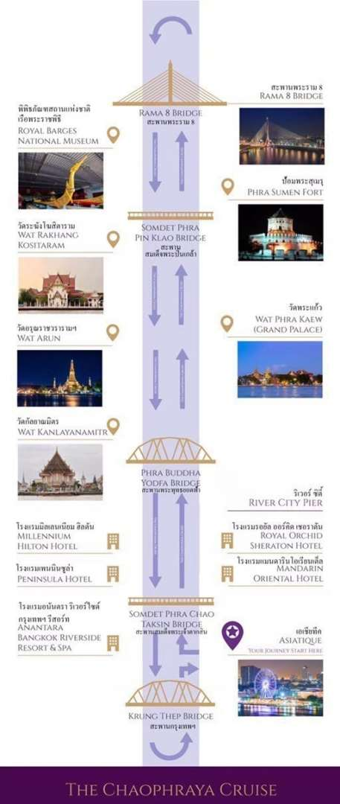

อัตราค่าบริการจอดรถยนต์ที่เอเชียทีคฯ (Parking rates)

